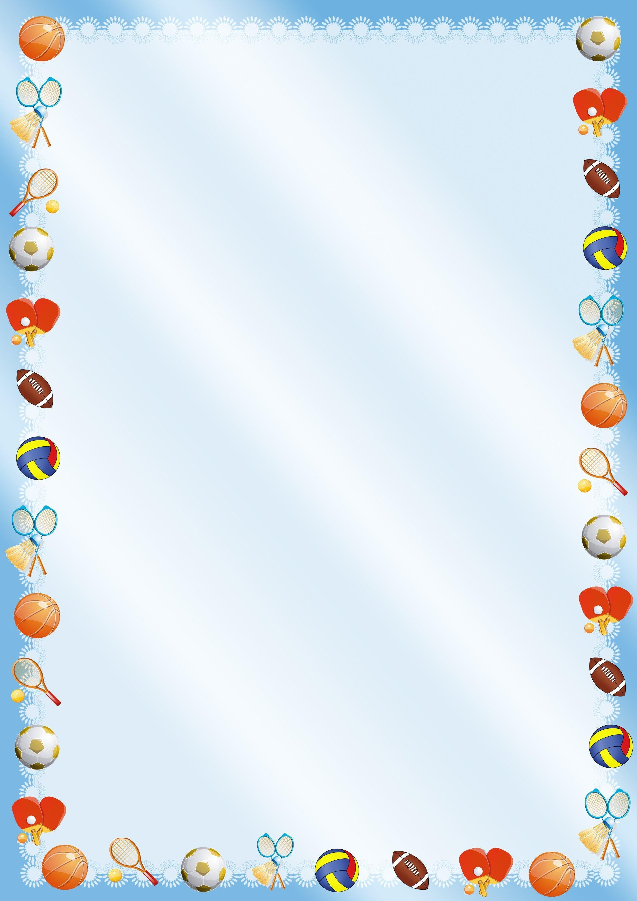**Консультация для родителей**

**ГЛАВНАЯ ИГРУШКА В ЖИЗНИ РЕБЕНКА - МЯЧ**

Чаще всего мы видим мячи в качестве спортивного снаряда для игры в теннис, футбол, волейбол. И всё реже - в руках детей в качестве игрушки. Да и в детских играх мячам отводится скорее спортивно-оздоровительная роль. А между тем возможности игры с мячом распространяются далеко за пределы физического развития. Мячи бывают самые разные: водные надувные, баскетбольные, теннисные, шарики для пинг-понга, спортивные, детские резиновые мячи и огромные мячи для фитнеса. Важно. Чтобы у ребёнка было много разных мячей, они должны давать как можно более разнообразный опыт для чувственного восприятия. Именно на это стоит обращать внимание при выборе игрушек.

Мяч по праву занимает одно из первых мест в царстве детских игрушек. Широкое разнообразие по размеру, цвету и даже материалу делают его одной из самых важных развивающих игрушек всего дошкольного периода.

Игры с мячом такое множество, что каждый ребёнок в зависимости от возраста найдёт для себя подходящую и любимую.

**Игры для детей от рождения до полутора лет.**

Специальный мяч с пупырышками можно использовать уже с самого рождения – для массажа кистей и ступней малыша. Маленький ребёнок берёт, перекладывает, катает, бросает мячик - чем разнообразнее манипуляции. Тем лучше, поскольку всё это способствует развитию речи.

**Игры для детей от полутора до трёх лет.**

Игры с мячом в этом возрасте развивают ловкость и координацию, помогают ребёнку понять, как ориентироваться в пространстве и, что немаловажно, учат его взаимодействовать с другими детьми и взрослыми. Можно придумать множество детских игр с мячом на улице и дома.

Например, мама может скатывать маленькие мячики с установленной под углом поверхности, а задача ребёнка – ловить или просто собирать их с пола в пустую коробку. Затем мама с ребёнком меняются местами. Зимой на улице из снега можно лепить мячики и



бросаться ими. Это хорошо развивает мелкую моторику рук, укрепляет мышцы пальцев и учит меткости.

**Игры для детей от трёх до шести лет.**

После трёх лет ребёнок уже может осваивать более сложные игры с мячом. Ему будет интересно играть в компании других детей или с родителями. Например, когда взрослый бросает мяч одному из детей, а ребёнок должен поймать его и бросить обратно. Такая игра развивает зрительно - двигательную координацию и укрепляет социальные навыки.

Игры и упражнения с мячом развивают ориентировку в пространстве, регулируют силу и точность броска, развивают глазомер, ловкость, быстроту реакции; нормализуют эмоционально-волевую сферу, что особенно важно как для малоподвижных, так и для гиперактивных детей. Первые игры с мячом бесценны по своей значимости для здоровья, эмоциональной достаточности, физического и интеллектуального развития маленького ребёнка. На протяжении всего дошкольного периода игры с мячом усложняются и как бы «растут» вместе с ребёнком, доставляя ему огромную радость.

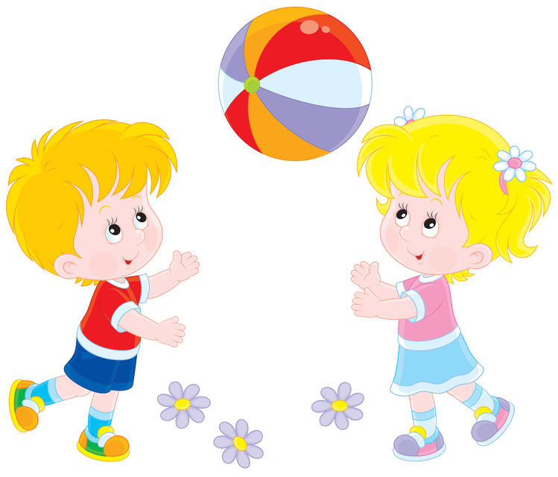**Желаю здоровья! Инструктор по ФК.:Кожевина О.А**